

ESCOLA DE FUTBOL



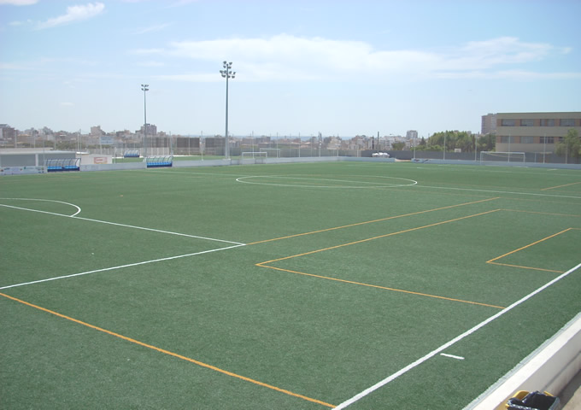



NINS I NINES NATS DEL 2013 AL 2000

670 05 38 28 – 676 17 10 84
Entreteniments

Habilitats

Hàbits

Coordinació
Psicomotricitat

Aprenentatge


- Entrenament:
  - Dimarts i dijous:15:30, 16:30 i 17:30 h.
  - Dimecres i divendres:17:30 h.
- Quota de 325 € ( 55 € d’inscripció + 3 pagaments de 90€)
- Recollida dels nins del col·legi Marian Aguiló
- Segons calendari escolar
- Partits amistosos i torneigs
- Roba d’entrenament per a l’activitat
- Assegurança mèdica


OBJECTIUS

- Iniciar-se en el futbol de forma lúdica (jugar i divertir-se)
- Aprendre a manejar el seu propi cos: psicomotricitat i coordinació
- Fomentar hàbits i disciplina
- Fomentar les relacions de grup i amb altres nins
- Realització d’altres activitats fora de l’àmbit purament esportiu
- Fomentar la pràctica del futbol i la seva millora a nins d’entre 7 i 12 anys, sense tenir en compte, tan sols, l’objectiu competitiu (formació i millora)

